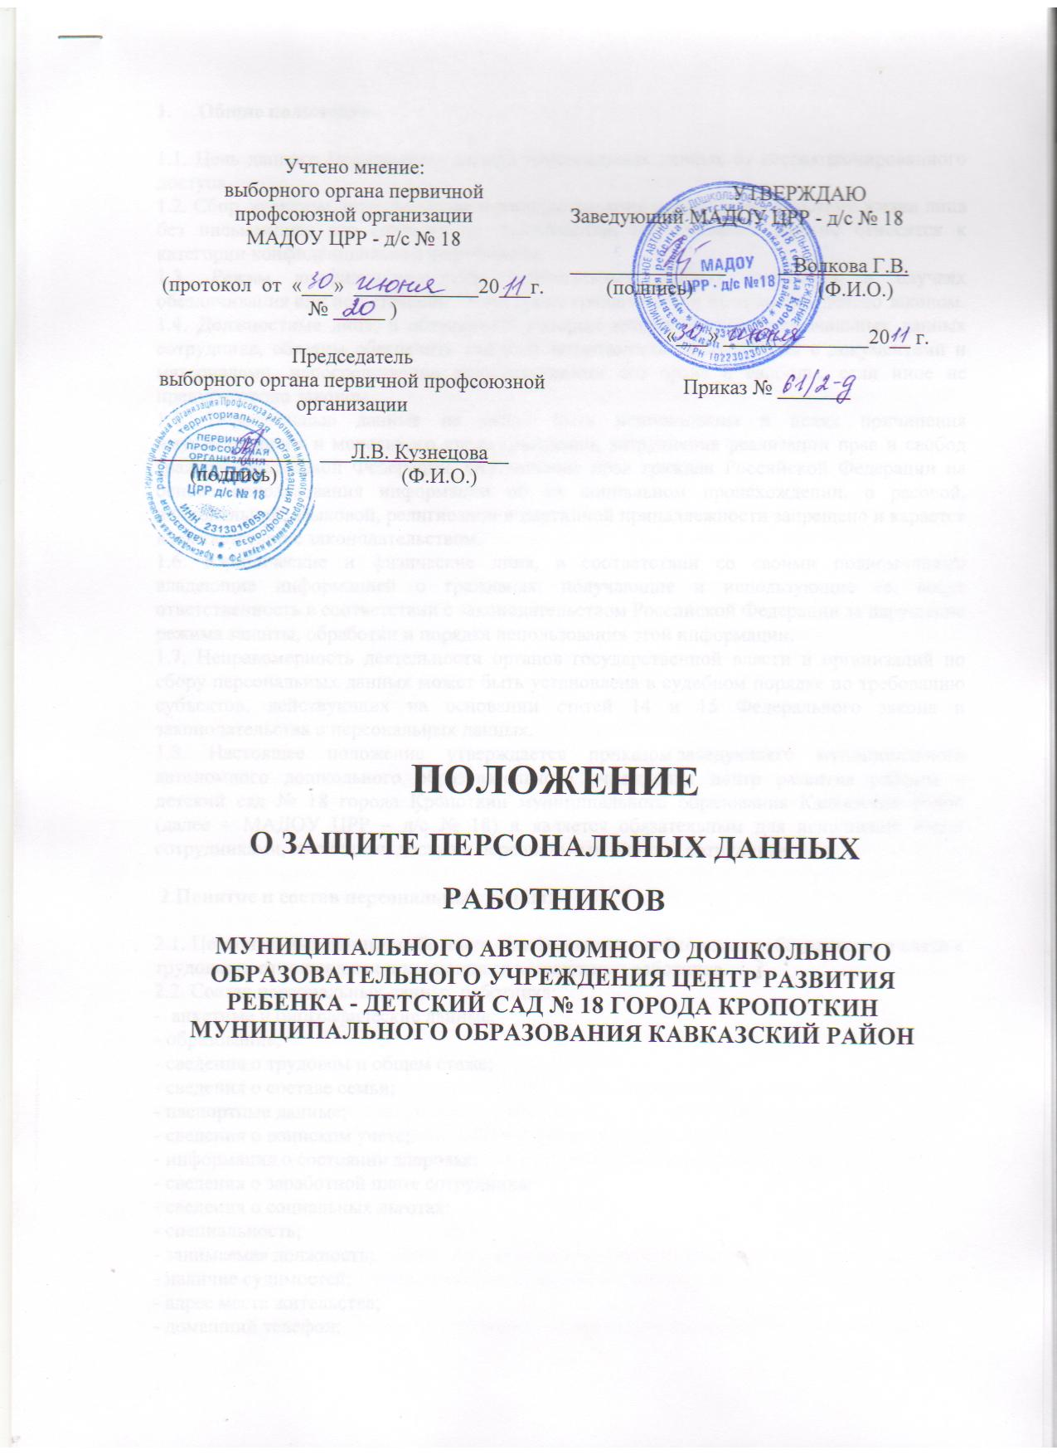

1. Общие положение

1.1. Цель данного Положения – защита персональных данных от несанкционированного доступа.
1.2. Сбор, хранение, использование и распространение информации о частной жизни лица без письменного его согласия не допускаются. Персональные данные относятся к категории конфиденциальной информации.
1.3. Режим конфиденциальности персональных данных снимается в случаях обезличивания или по истечении 75 лет срока хранения, если иное не определено законом.
1.4. Должностные лица, в обязанность которых входит ведение персональных данных сотрудника, обязаны обеспечить каждому возможность ознакомления с документами и материалами, непосредственно затрагивающими его права и свободы, если иное не предусмотрено законом.
1.5. Персональные данные не могут быть использованы в целях причинения имущественного и морального вреда гражданам, затруднения реализации прав и свобод граждан Российской Федерации. Ограничение прав граждан Российской Федерации на основе использования информации об их социальном происхождении, о расовой, национальной, языковой, религиозной и партийной принадлежности запрещено и карается в соответствии с законодательством.
1.6. Юридические и физические лица, в соответствии со своими полномочиями владеющие информацией о гражданах, получающие и использующие ее, несут ответственность в соответствии с законодательством Российской Федерации за нарушение режима защиты, обработки и порядка использования этой информации.
1.7. Неправомерность деятельности органов государственной власти и организаций по сбору персональных данных может быть установлена в судебном порядке по требованию субъектов, действующих на основании статей 14 и 15 Федерального закона и законодательства о персональных данных.
1.8. Настоящее положение утверждается приказом заведующего муниципального автономного дошкольного образовательного учреждения центр развития ребенка – детский сад № 18 города Кропоткин муниципального образования Кавказский район (далее – МАДОУ ЦРР – д/с № 18) и является обязательным для исполнения всеми сотрудниками, имеющими доступ к персональным данным сотрудника.

2.Понятие и состав персональных данных

2.1. Персональные данные работника – информация, необходимая работодателю в связи с трудовыми отношениями и касающиеся конкретного работника.
2.2. Состав персональных данных работника:
- анкетные и биографические данные;
- образование;
- сведения о трудовом и общем стаже;
- сведения о составе семьи;
- паспортные данные;
- сведения о воинском учете;
- информация о состоянии здоровья;
- сведения о заработной плате сотрудника;
- сведения о социальных льготах;
- специальность;
- занимаемая должность;
- наличие судимостей;
- адрес места жительства;
- домашний телефон;
- место работы или учебы членов семьи и родственников;
- характер взаимоотношений в семье;
- содержание трудового договора;
- состав декларируемых сведений о наличии материальных ценностей;
- содержание декларации, подаваемой в налоговую инспекцию;
- подлинники и копии приказов по личному составу;
- личные дела и трудовые книжки сотрудников;
- основания к приказам по личному составу;
- дела, содержащие материалы по повышению квалификации и переподготовке сотрудников, их аттестации, служебным расследованиям;
- копии отчетов, направляемые в органы статистики.
Данные документы являются конфиденциальными, хотя, учитывая их массовость и единое место обработки и хранения – соответствующий гриф ограничения на них не ставится.

3. Обязанности работодателя

3.1. В целях обеспечения прав и свобод человека и гражданина работодатель и его представители при обработке персональных данных работника обязаны соблюдать следующие общие требования:
3.1.1. Обработка персональных данных работника может осуществляться исключительно в целях обеспечения соблюдения законов и иных нормативных правовых актов, содействия работникам в трудоустройстве, обучении и продвижении по службе, обеспечения личной безопасности работников, контроля количества и качества выполняемой работы и обеспечения сохранности имущества.
3.1.2. При определении объема и содержания обрабатываемых персональных данных работника работодатель должен руководствоваться Конституцией Российской Федерации, Трудовым кодексом и иными федеральными законами.
3.1.3. Все персональные данные работника следует получать у него самого. Если персональные данные работника возможно получить только у третьей стороны, то работник должен быть уведомлен об этом заранее и от него должно быть получено письменное согласие. Работодатель должен сообщить работнику о целях, предполагаемых источниках и способах получения персональных данных, а также о характере подлежащих получению персональных данных и последствиях отказа работника дать письменное согласие на их получение.
3.1.4. При принятии решений, затрагивающих интересы работника, работодатель не имеет права основываться на персональных данных работника, полученных исключительно в результате их автоматизированной обработки или электронного получения.
3.1.5. Защита персональных данных работника от неправомерного их использования или утраты должна быть обеспечена работодателем за счет его средств в порядке, установленном федеральным законом.
3.1.6. Работники и их представители должны быть ознакомлены под расписку с документами организации, устанавливающими порядок обработки персональных данных работников, а также об их правах и обязанностях в этой области.
3.1.7. Работники не должны отказываться от своих прав на сохранение и защиту тайны.

4. Обязанности работника

4.1. Передавать работодателю или его полномочному должностному лицу комплекс достоверных, документированных персональных данных, состав которых установлен Трудовым кодексом РФ.
4.2. Своевременно сообщать работодателю об изменении своих персональных данных.
5. Права работника

5.1. Требовать исключения или исправления неверных или неполных персональных данных.
5.2. На свободный бесплатный доступ к своим персональным данным, включая право на получение копий любой записи, содержащей персональные данные.
5.3. Персональные данные оценочного характера дополнить заявлением, выражающим его собственную точку зрения.
5.4. Определять своих представителей для защиты своих персональных данных.
5.5. На сохранение и защиту своей личной и семейной тайны.

6. Сбор, обработка и хранение персональных данных

6.1. Обработка персональных данных работника – получение, хранение, комбинирование, передача или любое другое использование персональных данных работника.
6.2. Порядок получения персональных данных.
6.2.1. Все персональные данные работника следует получать у него самого. Если персональные данные работника возможно получить только у третьей стороны, то работник должен быть уведомлен об этом заранее и от него должно быть получено письменное согласие. Работодатель должен сообщить работнику о целях, предполагаемых источниках и способах получения персональных данных, а так же о характере подлежащих получению персональных данных и последствиях отказа работника дать письменное согласие на их получение.
6.3. Обработка, передача и хранение персональных данных работника.
К обработке, передаче и хранению персональных данных работника могут иметь доступ:
- заведующий МАДОУ ЦРР – д/с № 18;
- заместители заведующего;
- главный бухгалтер;
- юрисконсульт;
- социальный педагог;
- председатель Профсоюзной организации;
- медицинские работники;
6.4. При передаче персональных данных работника работодатель должен соблюдать следующие требования:
- не сообщать персональные данные работника третьей стороне без письменного согласия работника, за исключением случаев, когда это необходимо в целях предупреждения угрозы жизни и здоровью работника, а также в случаях, установленных федеральным законом;
- не сообщать персональные данные работника в коммерческих целях без его письменного согласия;
- предупредить лиц, получающих персональные данные работника, о том, что эти данные могут быть использованы лишь в целях, для которых они сообщены, и требовать от этих лиц подтверждения того, что это правило соблюдено. Лица, получающие персональные данные работника, обязаны соблюдать режим секретности (конфиденциальности). Данное положение не распространяется на обмен персональными данными работников в порядке, установленном федеральными законами;
- разрешать доступ к персональным данным работников только специально уполномоченным лицам, при этом указанные лица должны иметь право получать только те персональные данные работника, которые необходимы для выполнения конкретных функций;
- не запрашивать информацию о состоянии здоровья работника, за исключением тех сведений, которые относятся к вопросу о возможности выполнения работником трудовой функции;
- передавать персональные данные работника представителям работников в порядке, установленном Трудовым Кодексом, и ограничивать эту информацию только теми персональными данными работника, которые необходимы для выполнения указанными представителями их функций.
6.5. Передача персональных данных от держателя или его представителей внешнему потребителю может допускаться в минимальных объемах и только в целях выполнения задач, соответствующих объективной причине сбора этих данных.
6.6. При передаче персональных данных работника потребителям за пределы учреждения работодатель не должен сообщать эти данные третьей стороне без письменного согласия работника, за исключением случаев, когда это необходимо в целях предупреждения угрозы жизни и здоровью работника или в случаях, установленных федеральным законом.
6.7. Все меры конфиденциальности при сборе, обработке и хранении персональных данных сотрудника распространяются как на бумажные, так и на электронные (автоматизированные) носители информации.
6.8. Не допускается отвечать на вопросы, связанные с передачей персональной информации по телефону или факсу.
6.9. По возможности персональные данные обезличиваются.

7. Доступ к персональным данным сотрудника

7.1. Внутренний доступ (доступ внутри организации).
Право доступа к персональным данным сотрудника имеют:
-заведующий МАДОУ ЦРР – д/с № 18;
-заместители заведующего;
- главный бухгалтер;
- юрисконсульт;
- социальный педагог;
- председатель Профсоюзной организации;
- медицинские работники;
- сам работник, носитель данных.
Другие сотрудники МАДОУ детского сада № 3 имеют доступ к персональным данным работника только с письменного согласия самого работника, носителя данных.
7.2. Внешний доступ.
7.2.1. К числу массовых потребителей персональных данных вне образовательного учреждения относятся государственные и негосударственные функциональные структуры:
- налоговые инспекции;
- правоохранительные органы;
- органы статистики;
- страховые агентства;
- военкоматы;
- органы социального страхования;
- пенсионные фонды;
- подразделения муниципальных органов управления;
7.2.2. Надзорно-контрольные органы имеют доступ к информации только в сфере своей компетенции.
7.2.3. Организации, в которые сотрудник может осуществлять перечисления денежных средств (страховые компании, негосударственные пенсионные фонды, благотворительные организации, кредитные учреждения), могут получить доступ к персональным данным работника только в случае его письменного разрешения.
7.2.4. Другие организации.
Сведения о работающем сотруднике или уже уволенном могут быть предоставлены другой организации только с письменного запроса на бланке организации, с приложением копии нотариально заверенного заявления работника.
7.2.5. Родственники и члены семей.
Персональные данные сотрудника могут быть предоставлены родственникам или членам его семьи только с письменного разрешения самого сотрудника.
В случае развода бывшая супруга (супруг) имеют право обратиться в организацию с письменным запросом о размере заработной платы сотрудника без его согласия. (УК РФ).

8. Защита персональных данных

Под угрозой или опасностью утраты персональных данных понимается единичное или комплексное, реальное или потенциальное, активное или пассивное проявление злоумышленных возможностей внешних или внутренних источников угрозы создавать неблагоприятные события, оказывать дестабилизирующее воздействие на защищаемую информацию.
Риск угрозы любым информационным ресурсам создают стихийные бедствия, экстремальные ситуации, террористические действия, аварии технических средств и линий связи, другие объективные обстоятельства, а также заинтересованные и незаинтересованные в возникновении угрозы лица.
Защита персональных данных представляет собой жестко регламентированный и динамически технологический процесс, предупреждающий нарушение доступности, целостности, достоверности и конфиденциальности персональных данных и, в конечном счете, обеспечивающий достаточно надежную безопасность информации в процессе управленческой и производственной деятельности компании.
8.1. «Внутренняя защита».
Основным виновником несанкционированного доступа к персональным данным является, как правило, персонал, работающий с документами и базами данных. Регламентация доступа персонала к конфиденциальным сведениям, документам и базе данных входит в число основных направлений организационной защиты информации и предназначена для разграничения полномочий руководителями и специалистами компании. Для защиты персональных данных работников необходимо соблюдать ряд мер:
- ограничение и регламентация состава работников, функциональные обязанности которых требуют конфиденциальных знаний;
- строгое избирательное и обоснованное распределение документов и информации между работниками;
- рациональное размещение рабочих мест работников, при котором исключалось бы бесконтрольное использование защищаемой информации;
- знание работником требований нормативно – методических документов по защите информации и сохранении тайны;
- наличие необходимых условий в помещении для работы с конфиденциальными документами и базами данных;
- определение и регламентация состава работников, имеющих право доступа (входа) в помещение, в котором находится вычислительная техника;
- организация порядка уничтожения информации;
- своевременное выявление нарушения требований разрешительной системы доступа работниками учреждения;
- воспитательная и разъяснительная работа с сотрудниками подразделения по предупреждению утраты ценных сведений при работе с конфиденциальными документами.
Личные дела могут выдаваться на рабочее место только заведующему МАДОУ ЦРР – д/с № 18, в исключительных случаях, по письменному разрешению заведующего, его заместителям.
8.1.1. Защита персональных данных сотрудника на электронных носителях.
Все папки, содержащие персональные данные сотрудника, должны быть защищены паролем, который сообщается заведующему МАДОУ ЦРР – д/с № 18.
8.2. «Внешняя защита».
Для защиты конфиденциальной информации создаются целенаправленные неблагоприятные условия и труднопреодолимые препятствия для лица, пытающегося совершить несанкционированный доступ и овладение информацией. Целью и результатом несанкционированного доступа к информационным ресурсам может быть не только овладение ценными сведениями и их использование, но и их видоизменение, уничтожение, внесение вируса, подмена, фальсификация содержания реквизитов документа и др.
Под посторонним лицом понимается любое лицо, не имеющее непосредственного отношения к деятельности учреждения, посетители, работники других организационных структур.
Посторонние лица не должны знать распределение функций, рабочие процессы, технологию составления, оформления, ведения и хранения документов, дел и рабочих материалов в отделе кадров.
8.2.1. Для защиты персональных данных сотрудников необходимо соблюдать ряд мер:
- порядок приема, учета и контроля деятельности посетителей;
- пропускной режим образовательного учреждения;
- порядок охраны территории, зданий, помещений;
- требования к защите информации при интервьюировании и собеседованиях.
8.2.2. Лица, виновные в нарушении норм, регулирующих получение, обработку и защиту персональных данных работника, несут дисциплинарную, административную, гражданско-правовую или уголовную ответственность в соответствии с федеральными законами.

9.Ответственность за разглашение конфиденциальной информации,
связанной с персональными данными

9.1. Персональная ответственность – одно из главных требований к организации функционирования системы защиты персональной информации и обязательное условие обеспечения эффективности этой системы.
9.2. Заведующий, разрешающий доступ сотрудника к конфиденциальному документу, несет персональную ответственность за данное разрешение.
9.3. Каждый сотрудник МАДОУ ЦРР – д/с № 18, получающий для работы конфиденциальный документ, несет единоличную ответственность за сохранность носителя и конфиденциальность информации.
9.4. Лица, виновные в нарушение установленного законом порядка сбора, хранения, использования или распространения информации о гражданах (персональных данных) несут дисциплинарную, административную, гражданско–правовую или уголовную ответственность в соответствии с федеральным законом.

